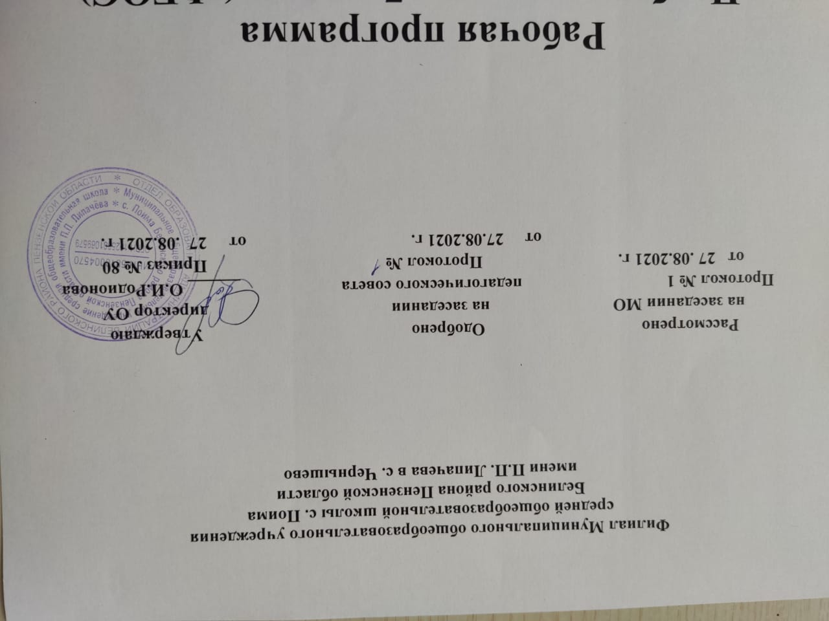

Рабочая программа
По технологии для 6 класса( ФГОС)

на 2021 -2021 учебный год

Учитель: Сухова Т. В.

Рабочая программа по технологии для 6 класса составлена в соответствии с Федеральным государственным образовательным стандартом основного общего образования на основе Программы общеобразовательных учреждений «Технология 5-8 кл.» под ред.В.Д. Симоненко. Модифицированный вариант для неделимых классов/ авт.-сост. Н.П.Литвиненко, О.А.Чельцова, Т.А.Подмаркова. – Волгоград: Учитель, 2015 г.

Планируемые результаты изучения учебного предмета:
Предметные результаты
что такое технический рисунок, эскиз и чертеж;
- основные параметры качества детали: форма, шероховатость и размеры каждой элементарной поверхности и их взаимное расположение; уметь осуществлять их контроль;
- пути предупреждения негативных последствий трудовой деятельности человека на окружающую среду и собственное здоровье;
- особенности межсезонной обработки почвы, способы удобрения почвы;
- о видах посадок и об уходе за растениями, о видах размножения растений;
- что такое текстовая и графическая информация;
- какие свойства материалов необходимо учитывать при их обработке;
- общее устройство столярного верстака, уметь пользоваться им при выполнении столярных операций;
- назначение, устройство и принцип действия простейшего столярного инструмента (разметочного, ударного и режущего) и приспособлений для пиления (стусла); уметь пользоваться ими при выполнении соответствующих операций;
- основные виды механизмов по выполняемым функциям, а также по используемым в них рабочим частям;
- виды пиломатериалов;
- возможности и умения использовать микрокалькуляторы и ЭВМ в процессе работы для выполнения необходимых расчетов, получения необходимой информации о технологии обработки деталей и сборки изделий;
- источники и носители информации, способы получения, хранения и поиска информации;
- технику безопасности при работе с сельскохозяйственным инвентарем;
- принципы ухода за одеждой и обувью.
- уметь:
- рационально организовывать рабочее место и соблюдать правила безопасности труда и личной гигиены при выполнении всех указанных работ;
- выполнять основные операции по обработке древесины ручными налаженными инструментами, изготавливать простейшие изделия из древесины по технологическим картам;
- обрезать штамповую поросль;
- читать простейшие технические рисунки и чертежи плоских и призматических деталей и деталей типа тел вращения;
- понимать содержание технологических карт и пользоваться ими при выполнении работ;
- графически изображать основные виды механизмов передач;
- находить необходимую техническую информацию;

- осуществлять контроль качества изготавливаемых изделий;
- читать чертежи и технологические карты, выявлять технические требования, предъявляемые к детали;
- выполнять основные учебно-производственные операции и изготавливать детали на сверлильном станке;
- соединять детали склеиванием, на гвоздях, шурупах;
- владеть простейшими способами технологии художественной отделки древесины (шлифовка, выжигание, отделка поверхностей материалов красками и лаками);
- применять политехнические и технологические знания и умения в самостоятельной практической деятельности;
- набирать и редактировать текст;
- создавать простые рисунки;
- работать на ПЭВМ в режиме калькулятора.
- Должны владеть компетенциями:
- ценностно-смысловой;
- деятельностной;
- социально-трудовой;
- познавательно-смысловой;
- информационно-коммуникативной;
- межкультурной;
- учебно-познавательной.
В познавательной сфере:
• рациональное использование учебной и дополнительной технической и технологической информации для проектирования и создания объектов труда;
• оценка технологических свойств сырья, материалов и областей их применения;
• ориентация в имеющихся и возможных средствах и технологиях создания объектов труда;
• владение алгоритмами и методами решения организационных и технико-технологических задач;
• классификация видов и назначения методов получения и преобразования материалов, энергии, информации, объектов живой природы и социальной среды, а также соответствующих технологий промышленного производства;
• распознавание видов, назначения материалов, инструментов и оборудования, применяемого в технологических процессах;
• владение кодами и методами чтения и способами графического представления технической, технологической и инструктивной информации;
• применение общенаучных знаний по предметам естественно-математического цикла в процессе подготовки и осуществления технологических процессов для обоснования и аргументации рациональности деятельности;
• владение способами научной организации труда, формами деятельности, соответствующими культуре труда и технологической культуре производства;
• применение элементов прикладной экономики при обосновании технологий и проектов.
В трудовой сфере:
• планирование технологического процесса и процесса труда;
• подбор материалов с учетом характера объекта труда и технологии;
• проведение необходимых опытов и исследований при подборе сырья, материалов и проектировании объекта труда;
• подбор инструментов и оборудования с учетом требований технологии и материально-энергетических ресурсов;
• проектирование последовательности операций и составление операционной карты работ;
• выполнение технологических операций с соблюдением установленных норм, стандартов и ограничений;
• соблюдение норм и правил безопасности труда, пожарной безопасности, правил санитарии и гигиены;
• соблюдение трудовой и технологической дисциплины;
• обоснование критериев и показателей качества промежуточных и конечных результатов труда;
• выбор и использование кодов, средств и видов пред ставления технической и технологической информации и знаковых систем в соответствии с коммуникативной задачей, сферой и ситуацией общения;
• подбор и применение инструментов, приборов и оборудования в технологических процессах с учетом областей их применения;
• контроль промежуточных и конечных результатов труда по установленным критериям и показателям с использованием контрольных и измерительных инструментов;
• выявление допущенных ошибок в процессе труда и обоснование способов их исправления;
• документирование результатов труда и проектной деятельности;
• расчет себестоимости продукта труда;
• примерная экономическая оценка возможной прибыли с учетом сложившейся ситуации на рынке товаров и услуг.

Личностные результаты
технологической деятельности;
• выражение желания учиться и трудиться в промышленном производстве для удовлетворения текущих и перспективных потребностей;
• развитие трудолюбия и ответственности за качество своей деятельности;
• овладение установками, нормами и правилами научной организации умственного и физического труда;
• самооценка умственных и физических способностей для труда в различных сферах с позиций будущей социализации и стратификации;
• становление самоопределения в выбранной сфере будущей профессиональной деятельности;
• планирование образовательной и профессиональной карьеры;
• осознание необходимости общественно полезного труда как условия безопасной и эффективной социализации;
• бережное отношение к природным и хозяйственным ресурсам;
• готовность к рациональному ведению домашнего хозяйства;
• проявление технико-технологического и экономического мышления при организации своей деятельности;
• самооценка готовности к предпринимательской деятельности в сфере технического труда.

Метапредметные результаты

• алгоритмизированное планирование процесса познавательно-трудовой деятельности;
• определение адекватных имеющимся организационным и материально-техническим условиям способов решения учебной или трудовой задачи на основе заданных алгоритмов;
• комбинирование известных алгоритмов технического и технологического творчества в ситуациях, не предполагающих стандартного применения одного из них;
• проявление инновационного подхода к решению учебных и практических задач в процессе моделирования изделия или технологического процесса;
• поиск новых решений возникшей технической или организационной проблемы;
• самостоятельная организация и выполнение различных творческих работ по созданию технических изделий;
• виртуальное и натурное моделирование технических объектов и технологических процессов;
• приведение примеров, подбор аргументов, формулирование выводов по обоснованию технико-технологического и организационного решения; отражение в устной или письменной форме результатов своей деятельности;
• выявление потребностей, проектирование и создание объектов, имеющих потребительную стоимость;
• выбор для решения познавательных и коммуникативных задач различных источников информации, включая энциклопедии, словари, интернет-ресурсы и другие базы данных;
• использование дополнительной информации при проектировании и создании объектов, имеющих личностную или общественно значимую потребительную стоимость;
• согласование и координация совместной познавательно-трудовой деятельности с другими ее участниками;
• объективное оценивание вклада своей познавательно-трудовой деятельности в решение общих задач коллектива;
• оценивание своей познавательно-трудовой деятельности с точки зрения нравственных, правовых норм, эстетических ценностей по принятым в обществе и коллективе требованиям и принципам;
• диагностика результатов познавательно-трудовой деятельности по принятым критериям и показателям;
• обоснование путей и средств устранения ошибок или разрешения противоречий в выполняемых технологических процессах;
• соблюдение норм и правил культуры труда в соответствии с технологической культурой производства;
• соблюдение норм и правил безопасности познавательно-трудовой деятельности и созидательного труда.
В мотивационной сфере:
• оценивание своей способности и готовности к труду в конкретной предметной деятельности;
• оценивание своей способности и готовности к предпринимательской деятельности;
• выбор профиля технологической подготовки в старших классах полной средней школы или профессии в учреждениях начального профессионального или среднего специального обучения;
• выраженная готовность к труду в сфере материального производства или сфере услуг;
• согласование своих потребностей и требований с потребностями и требованиями других участников познавательно-трудовой деятельности;
• осознание ответственности за качество результатов труда;
• наличие экологической культуры при обосновании объекта труда и выполнении работ;
• стремление к экономии и бережливости в расходовании времени, материалов, денежных средств и труда.
В эстетической сфере:
• дизайнерское проектирование изделия или рациональная эстетическая организация работ;
• моделирование художественного оформления объекта труда и оптимальное планирование работ;
• разработка варианта рекламы выполненного объекта или результатов труда;
• эстетическое и рациональное оснащение рабочего места с учетом требований эргономики и научной организации труда;
• рациональный выбор рабочего костюма и опрятное содержание рабочей одежды.
В коммуникативной сфере:
• формирование рабочей группы для выполнения проекта с учетом общности интересов и возможностей будущих членов трудового коллектива;
• выбор знаковых систем и средств для кодирования и оформления информации в процессе коммуникации;
• оформление коммуникационной и технологической документации с учетом требований действующих нормативов и стандартов;
• публичная презентация и защита проекта изделия, продукта труда или услуги;
• разработка вариантов рекламных образов, слоганов и лейблов;
• потребительская оценка зрительного ряда действующей рекламы.
В физиолого-психологической сфере:
• развитие моторики и координации движений рук при работе с ручными инструментами и выполнении операций с помощью машин и механизмов;
• достижение необходимой точности движений при выполнении различных технологических операций;
• соблюдение требуемой величины усилия, прикладываемого к инструменту, с учетом технологических требований;
• сочетание образного и логического мышления в процессе проектной деятельности.

СОДЕРЖАНИЕ ПРОГРАММЫ «ТЕХНОЛОГИЯ 6 КЛАСС» ( 70 ч).
Раздел «Технологии обработки конструкционных материалов»-50ч.
Тема «Технологии ручной обработки древесины и древесных материалов»-18ч.
- Правила внутреннего распорядка, правила ТБ, правила ПБ в кабинете технологии. Древесина, свойства и области применения. Пиломатериалы, свойства и области применения. Пороки древесины. Профессии, связанные с производством древесины и древесных материалов и восстановлением лесных массивов.
- Свойства древесины: физические (плотность, влажность), механические: (твёрдость, прочность, упругость). Сушка древесины: (естественная, искусственная).
- Общие сведения о сборочных чертежах. Графическое изображение соединений на чертежах. Спецификация составных частей изделия. Правила чтения сборочного чертежа.
- Технологическая карта и её назначение. Использование ПК для подготовки графической документации.
- Соединение брусков из древесины внакладку, с помощью шкантов.
- Изготовление цилиндрических и конических деталей ручным инструментом. Контроль качества изделий.
- Изготовление деталей и изделий по техническим рисункам, эскизам, чертежам и технологическим картам.
- Отделка деталей и изделий окрашиванием. Выявление дефектов в детали (изделии) и их устранение.
- Распознавание природных пороков древесины в материалах и заготовках. Исследование плотности древесины. Чтение сборочного чертежа. Определение последовательности сборки изделия по технологической документации.

Тема «Технологии машинной обработки древесины и древесных материалов»-6ч.
- Токарный станок для обработки древесины: устройство, назначение. Организация работ на токарном станке. Оснастка и инструменты для работы на станке. Технология токарной обработки древесины. Контроль качества деталей.
- Графическая и технологическая документация для деталей из древесины, изготовляемых на токарном станке. Компьютеризация проектирования изделий из древесины и древесных материалов.
- Изготовление деталей и изделий из древесины на токарном станке по техническим рисункам, эскизам, чертежам и технологическим картам.
- Профессии, связанные с производством и обработкой древесины и древесных материалов.
- Правила безопасного труда при работе на токарном станке.
Тема «Технологии ручной обработки металлов и искусственных материалов» -18ч.
- Металлы и их сплавы, область применения. Свойства чёрных и цветных металлов. Свойства искусственных материалов. Сортовой прокат. Профили сортового проката.
- Чертежи деталей из сортового проката. Применение ПК для разработки Графической документации. Чтение сборочных чертежей.
- Контрольно-измерительные и разметочные инструменты, применяемые при работе с металлами и искусственными материалами. Устройство штангенциркуля. Измерение размеров деталей с помощью штангенциркуля.
- Технология изготовления изделий из сортового проката.
- Технологические операции обработки металлов ручными инструментами: резание, рубка, опиливание, отделка; инструменты и приспособления для данных операций. Особенности резания слесарной ножовкой, рубки металла зубилом, опиливание заготовок напильником.
- Способы декоративной и лакокрасочной отделки поверхностей изделий из металлов и искусственных материалов.
- Профессии, связанные с ручной обработкой металлов, механосборочными и ремонтными работами, отделкой поверхностей деталей, контролем готовых изделий. Соблюдение правил безопасности труда. Уборка рабочего места.

Тема «Технологии машинной обработки металлов и искусственных материалов»- 2ч.
- Элементы машиноведения. Составные части машин. Виды механических передач. Понятие о передаточном отношении. Соединение деталей.
- Современные ручные технологические машины и механизмы для выполнения слесарных работ.
Тема «Технологии художественно-прикладной обработки материалов»-6ч.
- Традиционные виды декоративно-прикладного творчества и народных промыслов при работе с древесиной. История художественной обработки древесины.
- Резьба по дереву: оборудование и инструменты. Виды резьбы по дереву. Технологии выполнения различных видов резьбы по дереву.
- Эстетические и эргономические требования к изделию.
- Правила безопасного труда при выполнении художественно-прикладных работ с древесиной.
Раздел «Технологии домашнего хозяйства»- 8 ч.
Тема « Технологии ремонта деталей интерьера, одежды и обуви
и ухода за ними»- 2ч.
- Интерьер жилого помещения. Технология крепления настенных предметов. Выбор способа крепления в зависимости от веса предмета и материала стены. Инструменты и крепёжные детали. Правила безопасного выполнения работ.

Тема «Технологии ремонтно-отделочных работ»- 4ч.
- Виды ремонтно-отделочных работ. Современные материалы для выполнения ремонтно-отделочных работ в жилых помещениях.
- Основы технологии штукатурных работ. Инструменты и их назначение для штукатурных работ. Особенности работы со штукатурными растворами.
- Технологии оклейки помещений обоями. Декоративное оформление интерьера. Назначение и виды обоев. Виды клеев для наклейки обоев. Расчёт необходимого количества рулонов обоев. Профессии, связанные с выполнением ремонтно-отделочных и строительных работ.
- Способы решения экологических проблем, возникающих при выполнении ремонтно-отделочных и строительных работ.

Тема «Технологии ремонта элементов систем водоснабжения и канализации» - 2ч.
- Простейшее сантехническое оборудование в доме. Устройство водопроводных кранов и смесителей. Причины подтекания воды в водопроводных кранах и смесителях. Устранение простых неисправностей водопроводных кранов и смесителей.
- Инструменты и приспособления для сантехнических работ, их назначение.
- Профессии, связанные с выполнением сантехнических работ.
- Соблюдение правил безопасного труда при выполнении сантехнических работ.
Раздел «Технологии исследовательской и опытнической деятельности»- 10 ч.
Тема «Исследовательская и созидательная деятельность»- 10ч.
- Творческий проект. Понятие о техническом задании. Этапы проектирования и конструирования. Применение ПК при проектировании изделий.
- Технические и технологические задачи при проектировании изделий, возможные пути их решения (выбор материала, рациональной конструкции, инструментов и технологий, порядка сборки, вариантов отделки).
- Цена изделия как товара. Основные виды проектной документации.
- Варианты творческих проектов из древесины и поделочных материалов.
- Правила безопасного труда при выполнении творческого проекта.
Резерв учебного времени – 2 часа

ТЕМАТИЧЕСКИЙ ПЛАН
№  п./п | Наименование разделов и тем | Всего часов | Из них
 |  |  | Лабораторные и практические | Контрольные и диагностические материалы. | Экскурсии | Примечание
Р  Р  Р | «Технология обработки конструкционных материалов».  Тема  «Технологии ручной обработки древесины и древесных материалов».  Тема  «Технология машинной обработки древесины и древесных материалов».  Тема  «Технологии ручной обработки металлов и искусственных материалов».  Тема  «Технологии машинной обработки металлов и искусственных материалов».  Тема  «Технологии художественно-прикладной обработки материалов»  «Технология домашнего хозяйства».  Тема  «Технологии ремонта деталей интерьера, одежды и обуви и ухода за ними».  Тема  «Технологии ремонтно-отделочных работ»  Тема  «Технологии ремонта элементов систем водоснабжения и канализации».  «Технология исследовательской и опытнической деятельности»  Тема «Исследовательская и созидательная деятельность (вводная часть)  Творческий проект «Настенный светильник»  Творческий проект «Подставка для чашек»  Резерв учебного времени | 50  18  6  18  2  6  8  2  4  2  10  2  4  4  2  2 | 1. «Распознавание пороков древесины».  2. «Исследование плотности и влажности древесины».  3. «Чтение сборочного чертежа».  4. «Разработка последовательности изготовления деталей».  5. «Разработка технологической карты»  6. «Изготовление изделия из древесины с соединением брусков внакладку»  7. «Изготовление деталей, имеющих цилиндрическую и коническую форму»  8 «Изучение устройства токарного станка для обработки древесины»  9. «Точение деталей на токарном станке»  10. «Окрашивание изделий из древесины красками»  11.«Художественная резьба по дереву»  12. «Изучение составных частей машин».  13 «Ознакомление со свойствами металлов и сплавов»  14 «Ознакомление с видами сортового проката».  15 «Чтение и выполнение чертежей деталей из сортового проката».  16«Измерения размеров деталей штангенциркулем.  17 «Разработка технологической карты изготовления изделий из сортового проката».  18 «Резание металла и пластмассы слесарной ножовкой».  19 «Рубка металла»  20 «Опиливание заготовок из металла»  21 «Отделка поверхностей изделий»  22. «Пробивание отверстий в стене, установка крепёжных деталей».  23. «Проведение ремонтных штукатурных работ».  24. «Изучение и подбор обоев».  25. «Изучение и ремонт смесителя и вентильной головки»  26Поиск темы проекта. Разработка технического  Задания. | Тема: «Заготовка древесины»- Тест  Тема: «Токарный станок для обработки древесины: устройство, оснастка, инструменты, приёмы работы». – Тест.  Тема: «Правила безопасного труда при работе на станке» -  Зачёт  Тема: «Интерьер жилого помещения» - Тест. | Экскурсия в лесопильный цех.
 | Итого: | 70 | 26 | 4 | 1

